**新 书 推 荐**

**中文书名：****《高管道场：通往内在力量与效能的阶梯》**

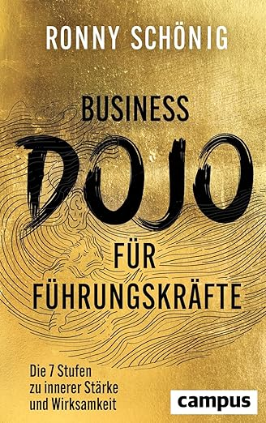**英文书名：The Business Dojo for Executives: The steps to inner strength and effectiveness**

**德文书名：Business-Dojo für Führungskräfte: Die 7 Stufen zu innerer Stärke und Wirksamkeit**

**作 者：Ronny Schönig**

**出 版 社：Campus Verlag**

**代理公司：Campus /ANA/ Winney**

**页 数：224页**

**出版时间：2025年3月**

**代理地区：中国大陆、台湾**

**审读资料：电子稿**

**类 型：经管/大众文化**

**内容简介：**

**管理者汲取力量之处**

资深武术家罗尼·舍尼希揭示了管理者如何在变化与不确定性中实现自我效能。作者建议保持冷静，并权衡应投入哪些竞争。基于运动员与教练生涯的长期经验，舍尼希深知并非每次攻击都需回击。凭借远东哲学与武士道传统，舍尼希通过七步“寺庙阶梯”展示管理者如何：

• 在逆风加剧时保持力量

• 激发自身与团队的最佳表现

• 找到内外休憩之所——个人专属“道场”——以重获能量

本书包含大量实践练习：

• 为管理者提供的武士道智慧

• 七步“寺庙阶梯”助管理者成功获得内在清明与力量

• 作者是管理顾问，精通多种亚洲武术

**作者简介：**

**罗尼·舍尼希（Ronny Schönig）**，研习亚洲武术近40年，2011年前任德国踢拳与泰拳国家队教练。如今他培训管理者，助其提升心理韧性与工作效能。

**感谢您的阅读！**

**请将反馈信息发至：版权负责人**

**Email**：[Rights@nurnberg.com.cn](mailto:Rights@nurnberg.com.cn)

安德鲁·纳伯格联合国际有限公司北京代表处

北京市海淀区中关村大街甲59号中国人民大学文化大厦1705室, 邮编：100872

电话：010-82504106, 传真：010-82504200

公司网址：[http://www.nurnberg.com.cn](http://www.nurnberg.com.cn/)

书目下载：<http://www.nurnberg.com.cn/booklist_zh/list.aspx>

书讯浏览：<http://www.nurnberg.com.cn/book/book.aspx>

视频推荐：<http://www.nurnberg.com.cn/video/video.aspx>

豆瓣小站：<http://site.douban.com/110577/>

新浪微博：[安德鲁纳伯格公司的微博_微博 (weibo.com)](https://weibo.com/1877653117/profile?topnav=1&wvr=6)

微信订阅号：ANABJ2002

